人權法治品德教育宣導及研習活動成果報告
學校名稱：士敏國小
活動名稱：反毒、反黑、反霸凌活動
辦理日期：101年5月11日
舉辦地點：綜合教室
參加對象：1-6年級師生
活動簡述說明：由社團法人中國無犯罪促進協會許景瑄講師到校為同學演講、運用實際案例，圖文並茂及故事方式，會後並進行有獎徵答活動。
成果照片1  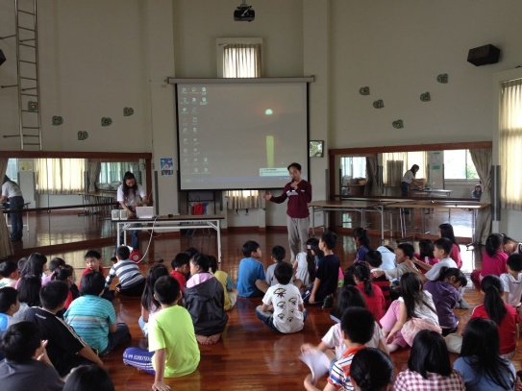 | 成果照片2  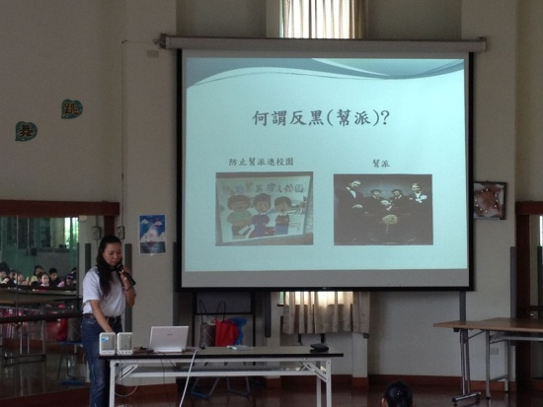
成果照片3  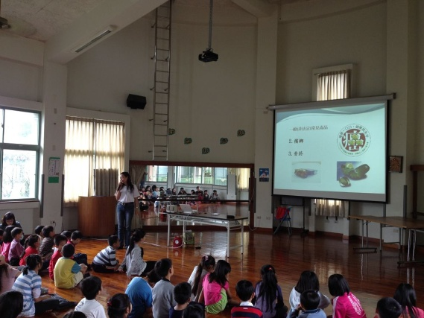 | 成果照片4  